Передозировка лекарственными препаратами у детей

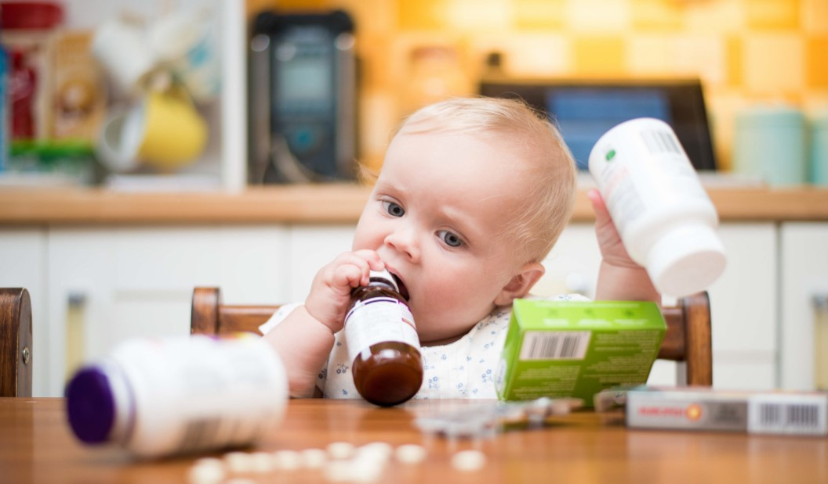
Передозировка лекарствами у детей случается в 3х случаях.
- По невнимательности родителей.
- Ребенок сам нашел лекарства и проглотил.
- Попытка самоубийства или её инсценировка.
ПЕРЕДОЗИРОВКА ЛЕКАРСТВАМИ У ДЕТЕЙ ПО НЕВНИМАТЕЛЬНОСТИ РОДИТЕЛЕЙ
Это самый частый случай передозировки лекарств. Мама, папа или бабушка дают ребенку не ту дозу лекарства. Путают лекарства. Дают другой препарат вместо назначенного. Например, вместо капель — миллилитры, вместо ¼ таблетки — целую, вместо одного раза в день — 3, неправильное разведение суспензий и т.д. В результате, доза препарата превышается в несколько раз, порой — в десятки раз.
ЧТОБЫ ЭТОГО ИЗБЕЖАТЬ НУЖНО
Внимательно читать назначения врача. Но, если что-то непонятно — переспрашивать.
Внимательно читать инструкции к лекарствам. Но, если обнаруживается несовпадение между назначением врача и дозой рекомендованной в инструкции, обязательно уточнить дозу, прежде чем дать лекарство ребенку.
Не давать лекарства в темноте. Обязательно убедиться, что даете малышу, именно то, что доктор прописал.
В критическом состоянии (без сознания, остановка сердца и дыхания). Необходимо немедленно вызвать реанимационную бригаду скорой помощи. А до приезда скорой проводить ребенку искусственное дыхание и непрямой массаж сердца.
Без сознания, но дыхание и сердцебиение есть. Ребенка нужно уложить на бок. Проверить нет ли во рту остатков лекарства. Удалить их и вызвать скорую.
В сознании, но чувствует себя плохо.
Чувствует себя нормально.
ЧТО ДЕЛАТЬ ЕСЛИ РЕБЕНОК ПРОГЛОТИЛ ЛЕКАРСТВА
Если Вы не знаете насколько для ребенка вредна съеденная им таблетка. Или точно знаете, что она очень опасна (или много таблеток), нужно срочно позвонить в скорую помощь. Там Вам могут дать консультацию по телефону и отправят к Вам машину.
Даже, если только есть подозрение, что ребенок съел лекарства, нужно вызвать скорую и начать предлагаемые ниже процедуры.
ВЫЗВАТЬ РВОТУ
До приезда скорой необходимо попытаться вызвать у ребенка рвоту. Это нужно делать только, если ребенок в сознании. И от момента приема таблеток прошло не более 30 минут.
Для этого нужно сначала дать ребенку воды. Лучше холодной, тёплая вода быстро всасывается сама и усиливает всасывание лекарств. Или молока. Чем больше жидкости выпьет ребенок — тем лучше. А затем засунуть 2 пальца в рот (поглубже) и нажать на корень языка. Если попытка удалась, процедуру нужно повторить несколько раз.
Рвотными средствами считаются раствор соли. 1 столовая ложка на 1 стакан воды. Или раствор мыла в воде, чтобы вода пенилась. Если ребенок согласится это выпить, попытка вызвать рвоту должна быть успешной. Такую процедуру тоже рекомендуется повторить несколько раз.
ДАТЬ АКТИВИРОВАННЫЙ УГОЛЬ
После того, как ребенка хорошо вырвало или если попытка вызвать рвоту не удалась, ребенку нужно дать активированный уголь. В дозе 1 г (4 таблетки по 0,25 г) на 1 кг веса. Годовалому ребенку нужно 40 таблеток угля, 5 летнему — 80, 10 летнему — 120.
Такого количества активированного угля может не оказаться в домашней аптечке.
МАМЕ НУЖНО ЗНАТЬ
Активированный уголь в желудке и кишечнике не всасывается. Поэтому передозировать это лекарство невозможно.
Лучше дать ребенку, отравившемуся лекарством столько активированного угля, сколько удастся, или сколько найдется в домашней аптечке, чем совсем не давать.
Поэтому после того, как закончились попытки вызвать рвоту (успешные или безуспешные), нужно начать поить ребенка активированным углем. Таблетки можно измельчить в порошок. Или предложить глотать или грызть. Если после этого у ребенка возникает рвота, процесс нужно возобновить.
Если в доме нет активированного угля. Можно дать ребенку другой сорбент: смекту, неосмектин, лактофильтрум, энтеросгель, полисорб.
ВЫЯСНИТЬ ЧТО И СКОЛЬКО ПРОГЛОТИЛ РЕБЕНОК
Очень важно выяснить, какое именно лекарство проглотил ребенок и в каком количестве. От этого зависит тактика врача. Против многих лекарств есть антидоты — вещества их инактивирующие и выводящие из организма. Но такой антидот должен назначить врач.
Но есть и лекарства, которые при отравлении определенными препаратами, категорически запрещается давать ребенку.
Если Вы не знаете, что точно он проглотил, нужно собрать все остатки упаковки, обнаруженные рядом с ребенком и отвезти к врачу.
ВЫЗВАТЬ СКОРУЮ ПОМОЩЬ
Если врач скорой помощи промыл ребенку желудок. Ребенка удалось напоить активированным углем. Малыш чувствует себя хорошо. Но доктор настаивает на госпитализации. Не стоит отказываться. Лучше оставить ребенка в больнице на несколько дней, под наблюдением доктора.
Чаще всего у детей происходит передозировка парацетамолом, витамином Д, антигистаминными препаратами (зиртек, зодак, фенистил), супрастин), анальгином и нурофеном, сиропами от кашля, аскорбиновой кислотой (витамином С). Иногда передозируют назальные препараты: нафтизин, називин, полидекса.
ПЕРЕДОЗИРОВКА ПАРАЦЕТАМОЛОМ
Лекарство, которое найдется в любой домашней аптечке. Его назначают детям с первых месяцев жизни. Он считается одним из самых безопасных и малотоксичных препаратов, но всё же отравления им возможны и случаются достаточно часто.
Лечебная доза парацетамола для детей 10-15 мг/кг веса, а токсическая — 140 мг/кг — т. е. примерно в 10 раз больше лечебной. Передозировка парацетамола вызывает токсическое поражение печени. Летальная доза парацетамола примерно в 2,5 раза больше токсической.
У детей дошкольного возраста токсическое поражение печени и печеночная недостаточность развиваются реже, чем у подростков и взрослых, из-за возрастных особенностей и разных путей метаболизма парацетамола. У подростков отмечается более тяжелое поражение печени, чем у взрослых при передозировке парацетамола.
Если малыш принял большую дозу парацетамола, нужно провести ему все действия, рекомендованные выше. Если он в сознании и прошло меньше 30 минут — вызвать рвоту, дать активированный уголь.
У парацетамола есть антидот — n-ацетилцистеин (АЦЦ). Он снижает токсическое воздействие парацетамола на печень. Но его дозу должен рассчитать и назначить врач. Доза и целесообразность назначения ацетилцистеина зависит от концентрации парацетамола в сыворотке крови пациента. Антидот эффективен только при условии, что он назначен в первые двенадцать часов после приема токсической дозы парацетамола. Далее его эффект снижается. Следовательно, ребенка необходимо, по возможности, раньше доставить в больницу.
Есть препараты, которые нельзя давать пациенту при отравлении парацетамолом. Это; антигистаминные, глюкокортикоиды, фенобарбитал, этакриновая кислота.
Симптомы токсического поражения печени развиваются не ранее 24 часов после приема парацетамола. Поэтому если ребенок, принявший парацетамол в токсической дозе чувствует себя хорошо в первые сутки после отравления. Это не свидетельствует о том, что всё кончилось благоприятно. Но, его стоит оставить под присмотром доктора на 3-4 дня с проведением биохимических печеночных проб (билирубина, АЛТ, АСТ).
ПЕРЕДОЗИРОВКА АНАЛЬГИНОМ
Анальгин найдется в каждой домашней аптечке. Причем, не обязательно в чистом виде. Он является составной частью разных лекарств (андипал, баралгин, седалгин и др) Поэтому передозировка анальгина у детей случается часто.
Симптомы: тошнота, рвота, боли в животе, снижение температуры ниже нормальных цифр, понижение давления, учащение дыхания. А так же слабость, шум в ушах, вялость, сонливость, бред, нарушения сознания, снижение количества лейкоцитов в крови, снижение свертываемости крови, токсическое поражение печени и почек, судороги, остановка дыхания.
ПЕРЕДОЗИРОВКА НУРОФЕНОМ
Симптомы передозировки: боли в животе, тошнота, рвота, вялость, сонливость, головная боль, шум в ушах, снижение артериального давления, учащенное или, наоборот, редкое сердцебиение, токсическое поражение почек, кома, остановка дыхания.
При длительной передозировке 7-14 и более (если доза ошибочно превышена в 2-3 раза) возможно образование язв на слизистой желудка. А так же, развитие стоматита, гепатита, панкреатита, снижение слуха и зрения, изменение клеточного состава крови (анемия, нейтропения, тромбоцитопения).
Первая помощь при передозировке анальгином и нурофеном— аналогична мероприятиям при отравлении другими лекарствами.
ЗИРТЕК ЗОДАК ФЕНИСТИЛ СУПРАТИН ТАВЕГИЛ ПЕРЕДОЗИРОВКА
АНТИГИСТАМИННЫМИ ПРЕПАРАТАМИ
Наиболее часто происходит передозировка антигистаминными препаратами для детей, которые дозируются в каплях — зиртек, зодак, фенистил. Когда мамы путают дозу и дают чайные ложки.
Симптомы передозировки всеми антигистаминными препаратами сходны: у старших детей появляется вялость и сонливость, у малышей перевозбуждение, галлюцинации; возникает сухость во рту, расширение зрачков, тахикардия, могут быть судороги и кома.
Зиртек (зодак) — цетиризин — в каплях содержит 10 мг действующего вещества в 1 мл, а симптомы передозировки у взрослого возникают при приеме внутрь одномоментно 50 мг (5 мл ) и более. У детей они могут наступить и при приеме внутрь меньшей дозы лекарства.
Для других антигистаминных препаратов точная доза препарата, при приеме которой возникают симптомы передозировки не указывается. Но если ребенок принял вместо капель миллилитры и вместо ¼ таблетки — несколько целых таблеток, нужно провести все мероприятия для предупреждения проявления симптомов передозировки. А именно: вызвать рвоту, дать обильное питье и активированный уголь, вызвать скорую помощь.
ПЕРЕДОЗИРОВКА АНТИБИОТИКАМИ
Может быть при неправильном подборе дозы родителями или врачом. Или при случайном одномоментном приеме большой дозы препарата.
АМОКСИЦИЛЛИН АМОКСИКЛАВ ЦЕДЕКС СУПРАКС ЦЕФАЛЕКСИН МАКРОПЕН
Препараты цефалоспоринового ряда и амоксициллины относятся к малотоксичным препаратам.
Однократная значительная передозировка вызывает тошноту, рвоту, понос, боли в животе. Может быть аллергическая сыпь.
При однократной значительной передозировке проводятся все вышеперечисленные мероприятия, рекомендуемые при отравлении лекарствами.
При длительном превышении дозы (в течение 5-10 и более дней) — тошнота, рвота, диарея, стоматит, гепатит. А так же, изменения в общем анализе крови, кандидоз, аллергические реакции. В этом случае необходимо отменить лекарство или снизить дозу и провести симптоматическое лечение.
При передозировке макропеном возникают аналогичные симптомы.
СУМАМЕД
При передозировке сумамедом к симптомам передозировки другими антибиотиками добавляются симптомы со стороны центральной нервной системы: головокружение, слабость, головная боль, сонливость или бессонница; тахикардия. Могут быть нарушения слуха и зрения, носовые кровотечения.
КЛАЦИД
Его передозировка может вызывать, кроме симптомов со стороны ЖКТ и аллергических реакций, симптомы поражения ЦНС. Например, головные боли, возбуждение, бессоница, очень редко — судороги, могут быть преходящие нарушения зрения и слуха.
Первая помощь при передозировке макропена, сумамеда, клацидааналогична таковой при отравлениях лекарствами.
ПЕРЕДОЗИРОВКА ПРЕПАРАТАМИ ЖЕЛЕЗА
Вызовет, если не принять срочных мер, кроме тошноты, рвоты и диареи — гемосидероз — отложение железа в сосудах и органах.
Если ребенок принял большую дозу лекарств, содержащих железо, рекомендуется вызвать у него рвоту (несколько раз). В качестве питья лучше всего давать содовый раствор – 1 чайная ложка питьевой соды на 1 стакан воды. Когда ребенка хорошенько вырвет, напоить молоком и дать внутрь белки 1-2 яиц.
ПЕРЕДОЗИРОВКА КАПЛЯМИ В НОС НАЗИВИН НАФТИЗИН
Бывает при случайном приеме лекарства внутрь. Либо когда у детей используются капли для взрослых, да ещё в большей дозировке, чем рекомендуется по инструкции.
Симптомы передозировки нафтизина: понижение температуры тела ниже нормы, снижение артериального давления, слабость, вялость, головокружение, боли в животе, снижение частоты сердцебиений.
Симптомы передозировки називина: тошнота, рвота, синюшный оттенок кожи, сужение зрачков, повышение температуры и артериального давления, отек легких, остановка дыхания, кома. Возможно развитие симптомов угнетения центральной нервной системы (всех симптомов перечисленных для передозировки нафтизина).
Первая помощь аналогична мероприятиям при отравлении другими лекарствами.
ПЕРЕДОЗИРОВКА СИРОПАМИ ОТ КАШЛЯ
От кашля детям чаще всего назначают
Отхаркивающие средства: препараты Амброксола (амброксол, амброгексал, амбробене, лазолван), бромгексин (аскорил), флюдитек.
Муколитики АЦЦ.
Противокашлевые средства: стоптуссин синекод.
Передозировка препаратами первой и второй группы приводит к развитию тошноты, рвоты, диареи и аллергических реакций.
Передозировка синекодом и стоптуссином более опасна, т. к. приводит кроме симптомов со стороны ЖКТ к угнетению ЦНС. Появляются головные боли, головокружение, слабость, сонливость, снижение артериального давления.
Первая помощь — аналогична мероприятиям при отравлении лекарствами.
Теперь вы знаете, что делать если произошла передозировка лекарствами у детей.
Желаем Вам здоровья!

